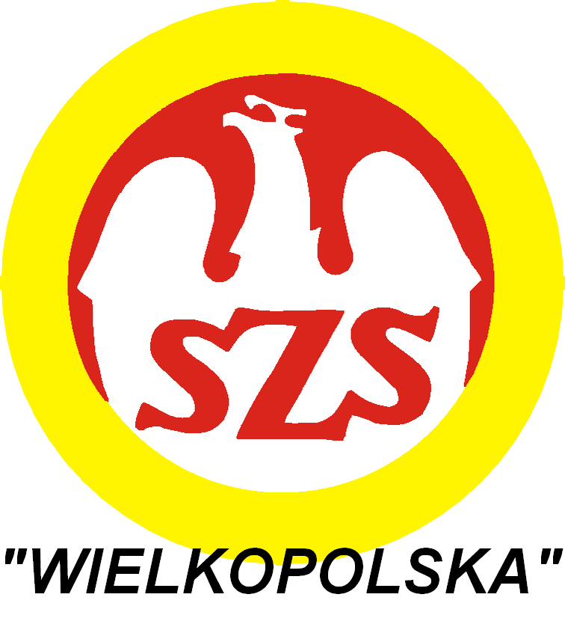

XXVI IGRZYSKA MŁODZIEŻY SZKOLNEJ
POWIATU POZNAŃSKIEGO
ROK SZKOLNY 2024/2025

KOMUNIKAT ORGANIZACYJNY
FINAŁ POWIATU POZNAŃSKIEGO
Finał Powiatu Poznańskiego w Piłce Koszykowej dziewcąt
Szkół Ponadpodstawowych

- CEL IMPRZEY:
- wyłonienie reprezentacji na finały rejonu
- ORGANIZATORZY:
– Szkolny Związek Sportowy „WIELKOPOLSKA”

- TERMIN, MIEJSCE i PROGRAM:
10-02-2025r. Godz. 9.00
Rokietnicki Ośrodek Sportu
Rokietnica, ul. Szamotulska 29
- SĘDZIOWIE
Sędziów zapewnia organizator finału powiatu poznańskiego
- UCZESTNICTWO I SPOSÓB PRZEPROWADZENIA ZAWODÓW
System ustalony przez bezpośredniego organizatora zawodów

Zgłoszenia na finał powiatu na drukach wygenerowanych z systemu SRS

Aktualne (podpisane i opieczętowane) legitymacje.
Organizator
tel. 501155366
BRAK LISTY ZGŁOSZENIOWEJ WYGENEROWANEJ Z SYSTEMU SRS DYSKWALIFIKUJE ZAWODNIKÓW Z UDZIAŁU
W ZAWODACH!!!

